Separando plásticos

Polímeros y plásticos
Un polímero es una sustancia constituida por grandes moléculas (las macromoléculas), formadas a partir de la unión de pequeñas moléculas, los monómeros
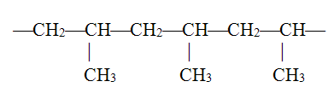
La representación completa de las largas cadenas de las moléculas de un polímero es muy compleja. Es necesario expresarlas de una forma más sencilla. Veamos, por ejemplo, como representamos el polipropileno:

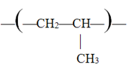
En la cadena, la unidad básica que se repite, donde n es un número muy grande, puede expresarse abreviadamente así
n

No debe confundirse esta unidad con el monómero del polipropileno, que es el propeno o propileno
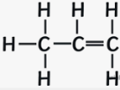

Los polímeros abundan en la naturaleza. Por ejemplo, los silicatos que forman multitud de rocas y minerales, son polímeros inorgánicos. En los seres vivos las proteínas son macromoléculas cuyas unidades son aminoácidos

Las propiedades de los polímeros varían ampliamente. Los polímeros blandos y elásticos que pueden ser deformados y recuperar su forma inicial son los elastómeros, por ejemplo, el caucho.
Otros polímeros no son tan elásticos y cuando son deformados más allá de un cierto límite, tienden a conservar la forma adquirida, experimentando una deformación permanente, estos polímeros son los plásticos. Además, hay polímeros que no se deforman fácilmente y pueden presentarse en forma de fibras resistentes que se pueden tejer. Estos polímeros son las fibras
Esta clasificación no es del todo rígida, ya que algunos plásticos se pueden usar como fibras, tal es el caso del polipropileno.

La separación de unos plásticos de otros, para su reciclaje o su reutilización, se basa en sus propiedades físicas, tales como su densidad. El experimento siguiente sirve como ejemplo de separación de cuatro plásticos muy comunes el Polipropileno ρ = 0,90 g·cm⁻³; Polietileno ρ = 0,95 g·cm⁻³; Poliestireno ρ =1,04 g·cm⁻³; Policloruro de vinilo, PVC ρ =1,30 g·cm⁻³;

Experimento. Separar polipropileno, polietileno, poliestireno y PVC
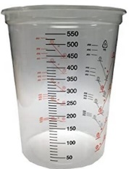
Material
3 vasos grandes
Agua
Vaso calibrado de cocina para medir cantidades y volúmenes
0, 5 L de disolución de agua y alcohol al 50% en volumen
0,5 L de disolución de agua y sal al 30% en masa
Diferentes plásticos Se seleccionan cuatro polímeros distintos, cada uno en trozos pequeños (alrededor de 4 cm²): PVC, polipropileno, polietileno y poliestireno. Obtenidos de envases de yogur, trozos de vasos y platos de comida de un solo uso, bolsas de plástico, recubrimientos de cables eléctricos…

Procedimiento
Preparar las disoluciones necesarias
- Para agua y alcohol 50% en volumen: Medir con el vaso medidor 250 mL de agua y añadir alcohol (del 96%) hasta 500 mL. Mezclar con una cuchara. Esta disolución tiene una densidad de 0,90 g·cm⁻³
- Para agua y sal al 30% en masa: tomando como referencia la escala de “azúcar”, medir 200 g de sal. Añadir 500 mL de agua. Esta disolución tiene una densidad de 1,20 g·cm⁻³
Seguir los pasos siguientes:

Ejemplo práctico

Tabla de densidades de varios polímeros https://tecnologiadelosplasticos.blogspot.com/2011/06/propiedades-fisicas.html

Material | Densidad /g·cm⁻³
Celulosa acetato | 1,25/1,35
Poliamida 6 | 1,15
Poliamida 6-6 | 1,13
Poliamida 6-10 | 1,08
Poliamida 11 | 1,05
Poliamida 12 | 1,01
Poliimidas | 1,50
Polibutadieno | 0,91
Policarbonato | 1,20
Polietileno | 0,94
Polipropileno | 0,90
Poliestireno | 1,06
Polimetacrilato de metilo | 1,18
Poliacrilonitrilo | 1,18
Poliuretano | 1,17/1,20
Polialcohol vinílico | 1,21/1,32
Policloruro de vinilo, PVC | 1,40
Policloruro de vinilideno | 1,70
Resina poliéster | 1,12
Resina epoxi | 1,10/2,40
Resina fenol formaldehído | 1,27
Resina urea formaldehído | 1,50
Resina melamina formaldehído | 1,50
Resina de anilina | 1,23
Resina de silicona | 1,25/1,90

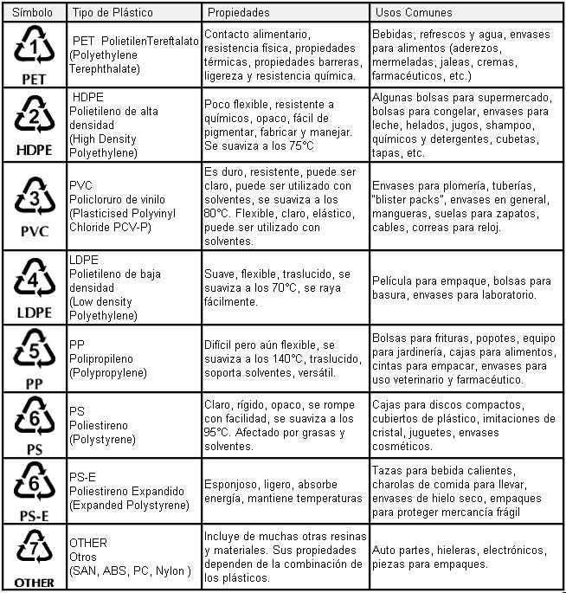
https://www.concienciaeco.com/2010/04/24/como-diferenciar-los-diferentes-tipos-de-plasticos-reciclados/

